

2022–2023 EĞİTİM-ÖĞRETİM YILI. MEH. ARİF TÜRKTAŞ AND. LİS.
10. SINIFLAR COĞRAFYA DERSİ I. DÖNEM I. YAZILI SORULARIDIR
03/11/2022
Süre : 40 dk

Puanı:
Adı ve Soyadı: Sınıf: No:

1- Aralarında binlerce kilometre uzaklık bulunan kıtalarda aynı fosil örneklerinin bulunması nasıl açıklanabilir? Kısaca açıklayınız. (10P)

2-Ülkemizin şekillenmesinde en çok rol oynayan jeolojik dönem hangisidir? Yazınız (3P)

3- İzostatik dengenin bozulması ve epirojenez olayının meydana gelmesine neden olan faktörlerden iki tanesini yazınız? (10 puan)

4) Kıtaların birbirinden ayrılmasının kanıtları nelerdir? iki tanesini yazınız? (10 puan)

*
*
5) Aşağıdaki şekilde gösterilen kıvrım dağların nasıl oluştuğunu anlatarak, yüksekte ve alçakta kalan kısımlara ne ad verildiğini yazınız? (15P)

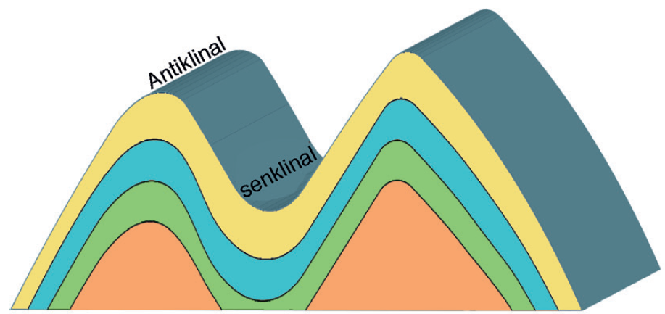

*

Kıvrılan tabakaların yükselen kısımlarına ……………….., çukurlaştığı alçalan kısımlara da …………………… denir.

6-Aşağıdaki cümlelerde boş bırakılan yerleri uygun ifadelerle tamamlayınız. (7P) ( Her biri 1 puan)

Kömür ………………… ve ………………….. etkisi altında kalarak elmasa dönüşür.
Orojenez esnasında kırılma sonucu yukarıda kalan kısım …………….., altta kalan kısım ise …………. adını alır.
Magmanın tabakaları keserek damar şeklinde katılaşmasıyla oluşan şekillere ………….. denir.
Yer kabuğu içerisinde meydana gelen depremin başladığı noktaya ……………….. denir.
Bitki ve hayvan kalıntılarının belli alanlarda birikip sertleşmesiyle ……………………….. kayaçlar oluşur.

7- Aşağıdaki ifadelerden doğru olanların yanına “D”, yanlış olanların yanına “Y” yazınız. (5P) ( Her biri 1 puan)

* Tortul kayaların en önemli özelliklerinden biri de içlerinde fosil bulundurmalarıdır | ( )
* Travertenler başkalaşım kayaçları grubundandır | ( )
* Ülkemiz, Anadolu’nun sıkışması sonucu oluşan üç önemli fay hattına sahiptir | ( )
* Yoğunluğu, sıcaklığı ve kalınlığı en fazla olan katman yer kabuğudur | ( )
* Dünya üzerinde taş kömürü yataklarının oluşumu 2 Jeolojik zamanda gerçekleşmiştir | ( )

8-Aşağıdaki olayların hangi iç kuvvetin etkisiyle oluştuğunu örnekteki gibi işaretleyiniz. (5 puan)
Olaylar | Epirojenez | Orojenez | Volkanizma | Deprem
Japonya'nın başkenti Tokyo'nun her yıl 2 cm çökmesi
Erciyes, Ağrı ve Nemrut gibi dağların oluşumu
Kıyılarda taraçaların oluşması
Yer kabuğunda kırılmalar meydana gelmesi
Toros Dağları'nın oluşması
Tsunaminin meydana gelmesi

9- Aşağıdaki tabloda verilen kayaçların türünü işaretleyiniz. (10 puan)
Kayaç | İç  Püskürük | Dış  Püskürük | Fiziksel  Tortul | Başkalaşım  Kayaç | Kimyasal  Tortul | Organik  Tortul
Gabro
Granit
Obsidyen
Andezit
Kumtaşı
Mermer
Kalker
Jips
Taş kömürü
Mercan Kaya

10- Yer’in yapısıyla ilgili olarak aşağıda verilen bilgilerden hangisi yanlıştır? (5 P)
A) En sıcak olan katman çekirdektir.
B) Yer kabuğu en ince olan tabakadır.
C) Manto, hacmi en fazla olan tabakadır.
D) Yeryüzünden merkeze doğru gidildikçe sıcaklık artar.
E) Yeryüzünden merkeze doğru gidildikçe sıcaklık azalır.

11- Yer kabuğunu oluşturan farklı büyüklükteki parçalara levha ya da plaka adı verilmektedir. Günümüzde birçok oluşum levhaların hareketi ile açıklanmaktadır.
Buna göre, aşağıdakilerden hangisinin oluşumu ile levha hareketleri arasında bir ilgi yoktur? (5 P)
A) Tektonik depremlerin oluşması
B) Derin okyanus çukurlarının oluşması
C) Volkanik faaliyetlerin meydana gelmesi
D) Kıvrımlı ve kırıklı dağ sıralarının oluşması
E) Karstik yer şekillerinin oluşması

12- Jeolojik dönemlere ait aşağıdaki olaylardan hangisi, oluşum yönüyle diğerlerine göre daha eskiye dayanır? (5 P)
A) Alp Himalaya sıra dağlarının oluşumu
B) İstanbul ve Çanakkale boğazlarının oluşumu
C) Egeid karasının çökerek Ege Denizi’nin oluşması
D)Algler ve bakterilerin oluşumu
E) Batı Avrupa, İskandinavya ve Kanada gibi alanların buzullar altında kalması

13-Yer kabuğu ile magma arasındaki izostatik dengenin değişmesi sonucu, kıta oluşumu (epirojenez) hareketleri meydana gelir.
Aşağıdakilerden hangisi izostatik dengenin değişmesine yol açan etkenlerden biridir? (5 P)
A) Kıtaların aşınması
B) Sağanak yağışların olması
C) Karstik mağaraların oluşması
D) Depremlerin meydana gelmesi
E) Yer şekillerinin engebeli olmaması

14- Yeryüzünde fay hatlarının dağılımı ile deprem alanları arasında bir benzerlik vardır.
Bu durumun temel nedeni aşağıdakilerden hangisidir? (5 P)
A) Bitki örtüsünün gür olması
B) Buzulların geniş yer kaplıyor olması
C) Zeminin geçirimli yapıda olması
D) Akarsular tarafından parçalanmış olması
E)Yer kabuğunun kırıklı yapıda olması

Başarılar Dilerim.

Bülent ŞEN
Coğrafya Öğretmeni

